诚信应考，考试作弊将带来严重后果！
华南理工大学本科生期末考试
《工科数学分析（二）》A卷
2017-2018学年第二学期

注意事项：1. 开考前请将密封线内各项信息填写清楚；
2. 所有答案请直接答在试卷上；
3．考试形式：闭卷；
4. 本试卷共6大题，满分100分，考试时间120分钟。

题 号 | 一 | 二 | 三 | 四 | 五 | 六 | 总分
得 分
评阅教师请在试卷袋上评阅栏签名

得分

一、填空题：共5题，每题2分，共10分。

- 微分方程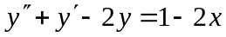的通解为 ;
- 设函数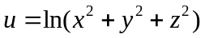, 求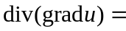 ;
- 设是球面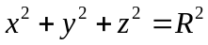与平面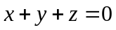的交线, 则第一类曲线积分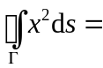 ;
- 曲线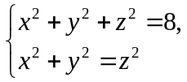在点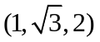处的切线方程为 ;
- 设周期为的函数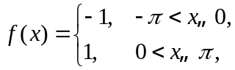 则的傅里叶(Fourier)级数在处收敛于 .

二、选择题：共5题，每题2分，共10分。
得分

- 下列微分方程为二阶微分方程的是( )
A. 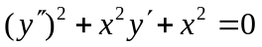; B. 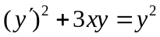;
C. 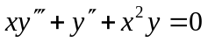; D. 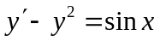.

- 二元函数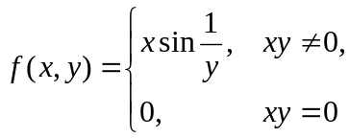, 则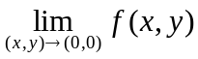( )
A. 不存在; B. 等于1;
C. 等于0; D. 等于2.

- 设函数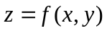在的某个邻域内有直到二阶的连续偏导数, 且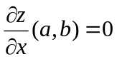, 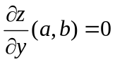, 记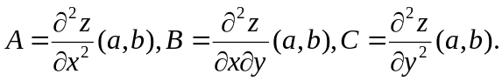 则函数在点取极大值的充分条件是( )
A. 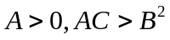; B. 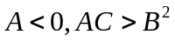;
C. 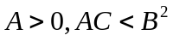; D. 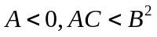.

- 曲面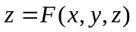在点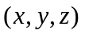处的一个法向量为( )
A. 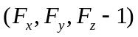; B. 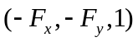;
C. 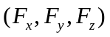; D. 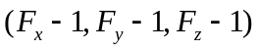.

- 使得级数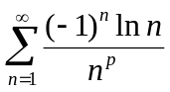条件收敛的常数的取值范围是( )
A. 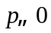; B. 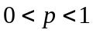;
C. 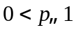; D. 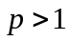.

三、计算题：共3题，每题8分，共24分。
得分

- 设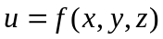, 其中函数有二阶连续的偏导数, 且由方程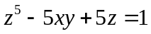所确定, 求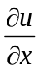和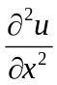.
2. 计算累次积分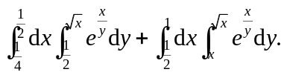
3. 计算三重积分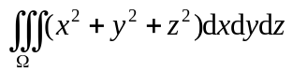, 其中为球面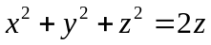围成的区域.
四、证明题：共1题，每题1分，共8分。
得分

证明函数项级数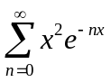在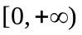一致收敛.
五、简答题：共4题，每题10分，共40分。
得分

1. 求曲面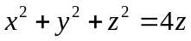在抛物面内的部分的面积.
2.设是锥面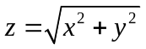被平面及截下的部分的下侧,计算第二类曲面积分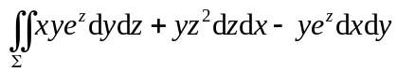.
3. 设曲线积分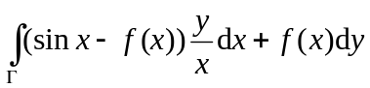与路径无关, 其中有一阶连续导数且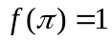, 求并计算曲线积分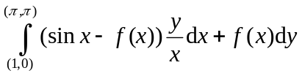.
4. 求幂级数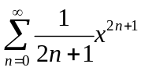的收敛域及和函数.
六、应用题：共1题，每题8分，共8分。
得分

将长度为的铁丝分成三段, 分别围成一个正方形、一个圆形和
一个正三角形, 求三个图形面积之和的最大值.

